新版太阳神三国杀武将扩展学习手册
第二十四章 启用标签

本章内容：
启用标签
章节介绍：
这个章节的内容又是对一种武将扩展技巧的介绍。在本章节，我们将了解标签的使用方法，包括设置标签、提取标签和移除标签。
关键代码：
Room:setTag()
Room:getTag()
Room:removeTag()
涉及文件：
游戏目录\extensions\study.lua
源代码目录\src\server\room.h

一分耕耘，一分收获，我们要学会推迟自己的满足感，暂时的辛苦说不定会带来更大的汇报，你说是不是呀，悟空？（孙悟空：孩儿们，甭听他乱扯，咱们舞起来～）
这次我们打算为孙悟空设计这样的技能教育教育它：
“积蓄：摸牌阶段，你可以少摸一张牌并进行一次判定，若结果为基本牌,则回合结束阶段开始时,你可以摸X张牌，其中X为此基本牌的点数。”
显然，这个技能可以分成两个部分，一个在摸牌阶段进行判定，另一个在回合结束阶段摸牌。相应地，就有了两个触发时机。代码如下：
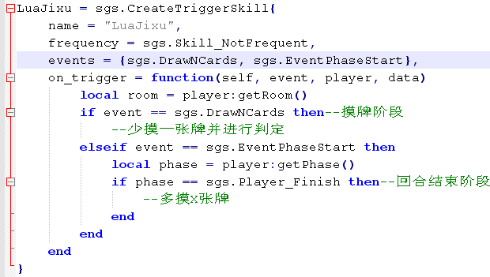
先实现少摸一张牌的效果，这可以类比摸牌技能的代码：
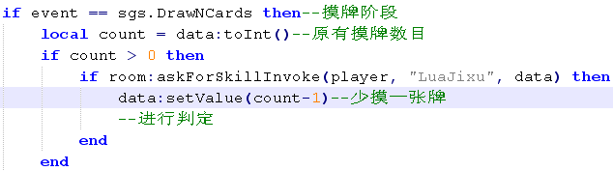
然后是进行一次判定。值得注意的是我们只关心这次判定的结果是不是基本牌，所以对判定牌具体的类型啊、花色啊、点数啊什么的都没有要求，于是判定规则那里就可以直接写sgs.QRegExp("(.*):(.*):(.*)")了，而且也不需要分辨判定结果是否有利了。
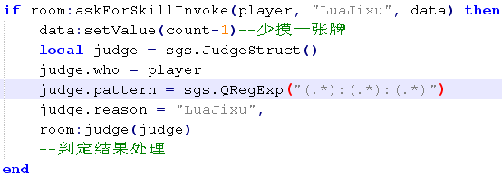
当判定结束后，我们需要检查判定牌是否为基本牌。这当然还要用Card的成员函数isKindOf了：
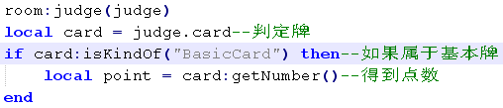
其中"BasicCard"表示基本牌。而装备牌是"EquipCard"，锦囊牌则是"TrickCard"。锦囊牌还可以继续细分，比如“DelayedTrickCard”表示延时性锦囊，“NDTrickCard”表示非延时性锦囊，还有“AOE”似乎表示多目标锦囊等。
现在我们遇到了一个麻烦：得到的点数怎么处理？或者说，在回合结束阶段，我们怎样知道当初摸牌阶段判定时得到了一个什么点数呢？
所以我们使用了一项之前没有用过的手段：标签。
我们可以在房间里设置一个标签，用来保存我们在游戏过程中产生的一些信息；当其它时候我们需要查看这些信息的时候，就可以从标签中得到它们了。
设置一个标签，用到的是Room的一个成员函数setTag。它的函数原型是：
setTag(key, value)
这里，参数key表示标签的名字，而value就是我们要存放的信息了。
考虑到信息的多种多样，value在太阳神三国杀的支持下投靠了sgs.QVariant，所以我们可以通过setValue对它进行传值。当然，我们也可以直接在我们的信息外面套上一层sgs.QVariant()作为参数的值。
现在我们把获得到的这个基本牌的点数放到一个标签里保存起来，让回合结束阶段可以继续使用它。嗯，标签的名字就叫作"Jixu_count"好了。
代码如下：
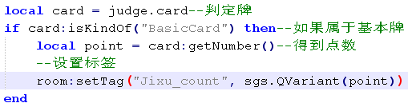
现在我们在摸牌阶段干的活就完成了，然后把目光转向回合结束阶段吧。
回合结束阶段要做的事情是多摸X张牌，那么首先我们要从标签中把存起来的数值拿到才行。这个动作是通过Room的另一个成员函数getTag实现的：
getTag(key)
这个key就是刚才提到的标签名字了。
于是我们顺利地写出了下面的代码：
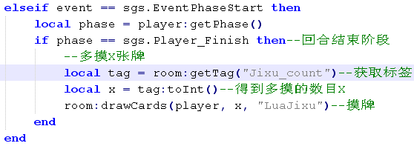
至此我们的技能就实现了所有的描述，不过还有一点事情要做，那就是把我们设置的这个标签清除掉。因为标签本身就是提供给未来使用的，系统并不知道什么时候会使用完它，所以并不像标志那样主动清除它，需要我们在代码里面进行清除。要是不清除的话，以后每个回合，不论我们是否发动了技能，回合结束后就都能摸X张牌了，显然不是技能所期盼的样子。
清除标签所用的方法依然是Room的成员函数，一个叫做removeTag的，函数原型是：
removeTag(key)
其中key表示标签的名字。
所以这里我们要加上这样的一句代码：
room:removeTag("Jixu_count")
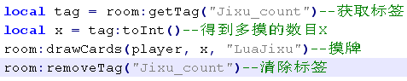
这样就真正完整地完成了。（编者：孙悟空！去看看积蓄有多好去！）
游戏记录如下：
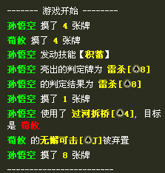
由于判定结果为雷杀（属于基本牌），点数为8，所以在回合结束阶段摸了8张牌。（孙悟空：……孩儿们，咱们舞起来～编者：唉……）

